PIĄTEK 13.11.2020r.

1. „Na tle czerwonym biały orzeł” – poznanie nazw stolic Polski z wykorzystaniem wiersza. Prosimy o przeczytanie wiersza a dzieci o uważne słuchanie i zapamiętanie nazw stolic.

Na tle czerwonym- biały orzeł”- A. Torbus
Na tle czerwonym - biały orzeł
To godło kraju, w którym mieszkasz,
to znak, co Polsce towarzyszy
już od prastarych czasów Leszka.
Pierwszą stolicą było Gniezno
leżące dzisiaj wokół wzgórza,
na którym gniazdo z białym orłem
Leszek przed lat tysiącem ujrzał.
I chociaż później do Krakowa
stolicę król kolejny przeniósł,
to tu kolebka jest Piastowa
i prapoczątek naszych dziejów.

Rozmowa na temat treści wiersza –: O jakich miastach była mowa w wierszu? Skąd wzięła się nazwa Gniezno? Kto przeniósł stolicę do Krakowa?

2. ,,Dawne stolice Polski’’ - Jak już wiecie, każde państwo posiada swoje godło, hymn państwowy i flagę. Również każde państwo ma swoją stolicę czyli miejsce, gdzie znajdują się najważniejsze urzędy państwa. Stolica jest siedzibą prezydenta, a wcześniej była siedzibą królów. Na wcześniejszych zajęciach omawialiśmy naszą obecną stolicę czyli Warszawę. Ale Warszawa nie była od początku powstania państwa polskiego stolicą. Pierwszą stolicą Polski było Gniezno. Na pewno pamiętacie w jaki sposób powstało (wcześniej na ten temat rozmawialiśmy), a jeśli nie pamiętacie to wysłuchajcie Legendy o Lechu, Czechu i Rusie.

3. Przypomnienie legendy o powstaniu Państwa polskiego https://www.youtube.com/watch?v=DCwEJ9tHt5c
4.Wskazanie Gniezna na mapie Polski.
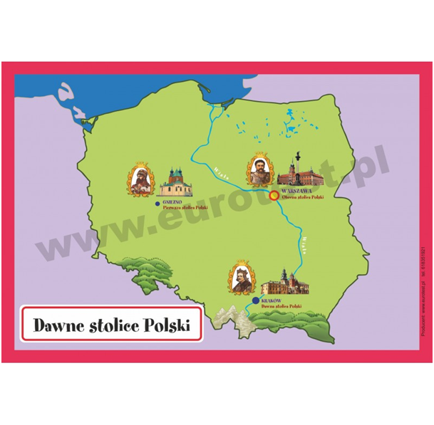
5.Wskażcie teraz Kraków na mapie czyli drugą stolicę Polski.
Z miastem tym związana jest Legendy o Smoku Wawelskim.

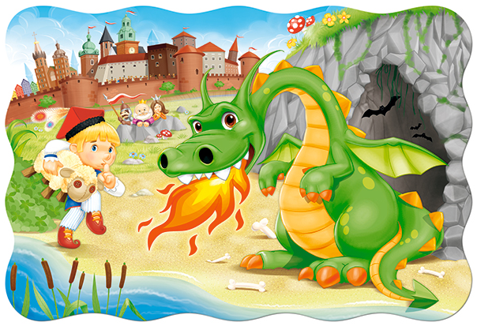

6.Posłuchajcie tej legendy.
Legenda o Smoku Wawelskim
Słuchanie Legendy o Smoku Wawelskim. Dawno temu, za panowania króla Kraka nad miastem zawisło niebezpieczeństwo. Pod zamkiem zamieszkał straszny smok. Żądał od mieszkańców miasta, aby codziennie przynosili mu do zjedzenia owce, kury, krowy. Niejeden rycerz próbował pokonać smoka, ale żadnemu z nich nie udało się tego dokonać. Niedaleko zamku żył szewczyk Skuba. Pewnego razu poszedł do króla i powiedział, że wie jak pokonać smoka. Król ucieszył się z tego, chociaż nie wierzył, że prosty szewczyk może wygrać walkę ze smokiem. Szewczyk miał plan, który szybko zrealizował. Wypchał baranią skórę siarką i smołą i podrzucił ją smokowi. Żarłoczny smok połknął barana. Niedługo potem poczuł wielkie pragnienie. Zaczął pić wodę z Wisły. Wypił jej tak dużo, że jego brzuch stał się ogromny i pękł. Wielka radość zapanowała w grodzie Kraka. Świętowano kilka dni i kilka nocy. a szewczyk Skuba stał się ulubieńcem mieszkańców, którzy chętnie mu we wszystkim pomagali.
Rozmowa na temat legendy.
– Kto straszył mieszkańców grodu Kraka?
– Komu udało się pokonać smoka?
– Jaką pułapkę przygotował Skuba smokowi?
– co stało się ze smokiem?
7.Wysłuchanie hejnału z Wieży Mariackiej.

http://przedszkole2tg.pl/gniezno-i-krakow-poznanie-legend/

8.Wskażcie teraz Warszawę na mapie czyli Trzecią stolicę Polski.

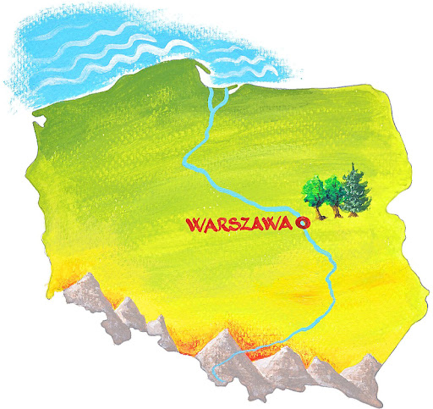
9.,,Legenda Wars i Sawa’’ - wysłuchanie legendy https://www.youtube.com/watch?v=2X9THxfuGRs lub https://www.youtube.com/watch?v=0m3UvlpNKOE

Rozmowa na temat legendy.
-kim był Wars?
- kogo spotkał podczas pływania łodzią na rzece?
- jak nazywała się syrena?
- czy syrena potrafiła pięknie śpiewać?
- co dała syrena Warsowi?
- o co poprosiła Syrena Warsa?
-Jak nazywała się Miasto które powstało dzięki Warsowi i Sawie?

10,,Co wiem o swojej stolicy’’ – oglądanie prezentacja https://www.youtube.com/watch?v=HBQpff30rbA

11.,,Godło Polski’’ – proszę przygotuj kredki i pokoloruj godło według kodu. Kołeczko na żółto, trójkąt na czerwono, prostokąt na czarno. Karta pracy nr 1

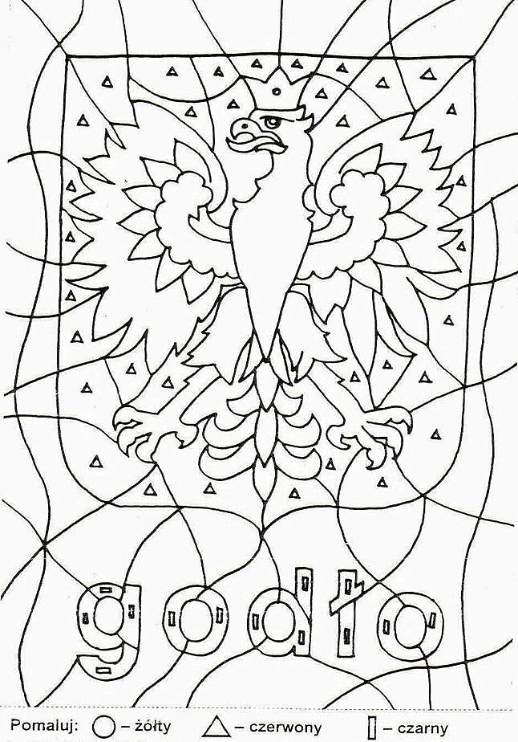

12. ,,Policz i połącz z odpowiednia kostką’’. – Karta pracy nr 2
13. ,,Policz i narysuj tyle kresek ile widzisz obrazków’’. – Karta pracy nr 3

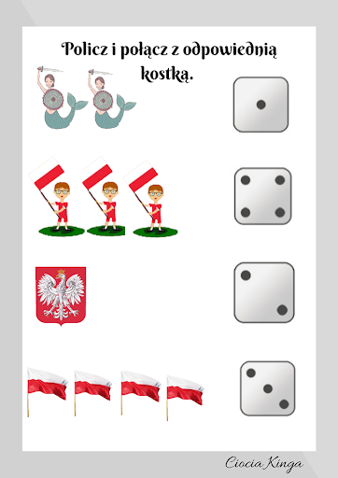

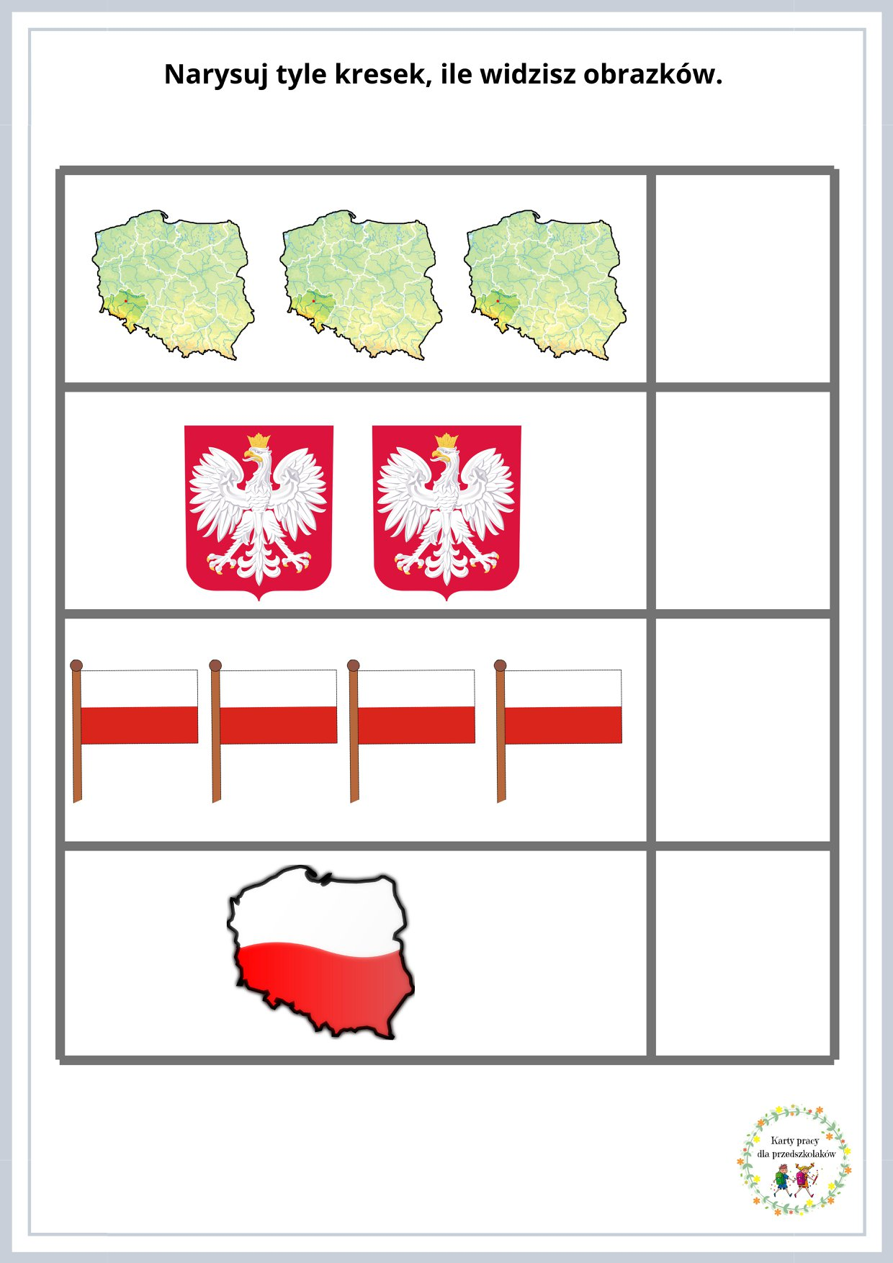

14.,,Waraszawska Syrenka’’ – kochani dokończcie rysowanie syrenki połączcie starannie kropki. Pokolorujcie włosy na kolor żółty ,miecz i tarczę w zależności jakie macie kredki na żółto lub złoto. Ciało na kremowy kolor, fale na niebiesko. Ogon wypełnijcie małymi kawałeczkami niebieskiego i zielonego papieru, czyli robicie wyklejanka tak jak w przedszkolu. Powodzenia. Karta pracy nr 4

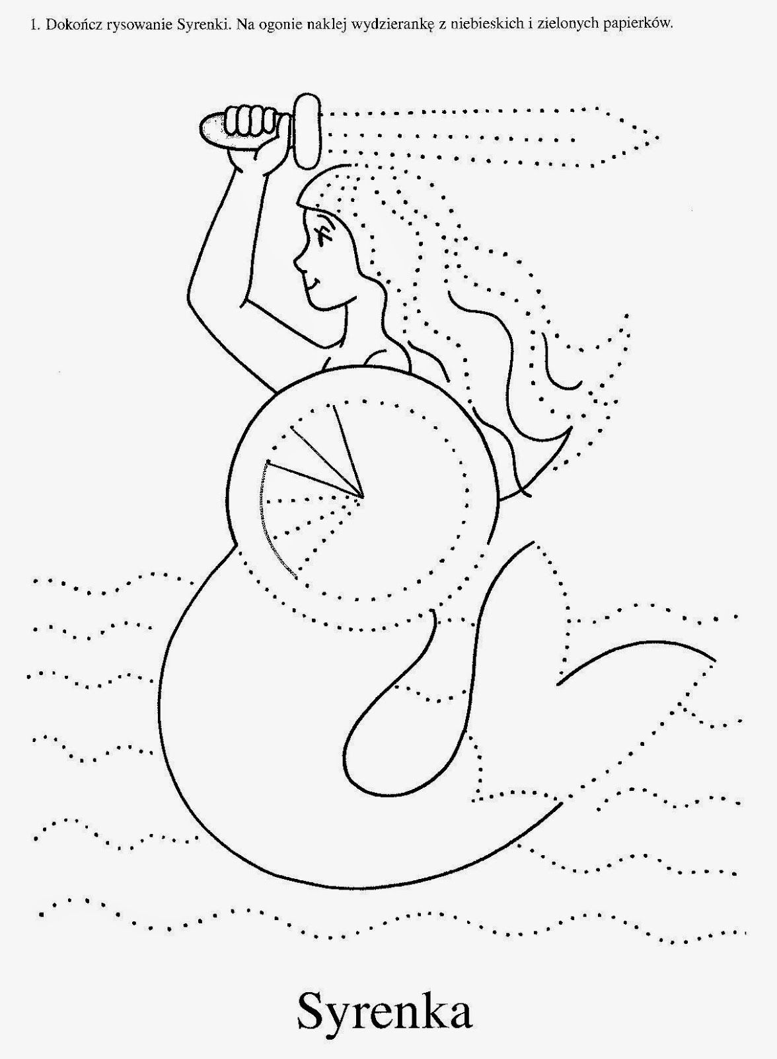

II ZAJĘCIE ĆWICZENIA RUCHOWE
jeśli chcielibyście zmęczyć pozytywnie swoje dziecko, wzmocnić wszystkie cechy motoryczne, wspólnie poćwiczyć i przy tym mieć sporo frajdy to koniecznie obejrzyjcie ten film! Wszystkie ćwiczenia dla dzieci rekomenduje wykonywać jedynie pod opieką rodzica lub osób dorosłych.
Oto link https://www.youtube.com/watch?v=hg_NxIHkBX0&t=185s

Kochani życzymy udanego weekendu, odpoczywajcie. Przede wszystkim życzymy dużo zdrowia. Paulina i Kasia. Pozdrawiamy.

